Отчет

по лабораторной работе № 1

Проектирование с помощью интеллектуального комплекса СИМПР

по курсу:

«Теория принятия решений»

Подготовили студенты группы А-16-04

Мельников В.А.

Новикова М.В.

Проверила

Гречкина П.В.

Москва, 24.04.2007 года.

Содержание:

1. Постановка задачи
2. Описание предметной области
3. Описание интерфеса программы
4. Описание табличной модели
5. Приложение: выдержки из программного кода.

Постановка задачи
Задача: сформировать модель принятия решений с помощью интеллектуального комплекса СИМПР в виде совокупности таблиц решений и написать модуль - интерпретатор для данной модели. В таблицах должны быть записаны варианты поведения объекта в выбранной предметной области, и путем обмена этой информацией с программной моделью, на экран должны отображаться действия, описанные в СИМПРе, соответствующие заданным условиям.

Описание предметной области
Предметной областью данной лабораторной работы является оборона морской границы государства. На некотором расстоянии от границы (черная черта на картинке) стоит флагманский крейсер. Он стреляет в приближающиеся к нему корабли. Из множества кораблей он выбирает корабли противника, захватывает их в прицел и производит выстрел. Если корабль противника повержен, то ищется следующий вражеский корабль, если же был промах, то корабль будет стрелять по захваченному кораблю до его уничтожения. Выбор корабля противника происходит путем сканирования сегментов моря. И выбирается ближайший к крейсеру корабль. После пяти выстрелов пушке требуется перезарядка. Хотим отметить, что корабли союзника не выполняют оборонительных функций. В подтексте будем считать, что корабли союзника – перевозят груз (патроны, провиант и т.п.).
В обороне также участвуют самолеты. Есть вражеские самолеты, которые стреляют по пушке на крейсере, и в случае попадания пушка будет находиться некоторое время в неактивном состоянии (в режиме ремонта). И есть самолеты союзника, они стреляют по вражеским кораблям. Самолеты имеют ограниченное количество патронов – 2. После того как оба патрона будут использованы – самолет улетает (убирается из списка активных самолетов). Если же ракеты не были использованы по назначению самолет также улетает к месту дислокации. Также существует три типа состояния патрона (ракеты): ракета исправна, ракету заклинило или ракета неисправна. При первом типа состояния самолет производит выстрел в захваченную в прицел цель. В случае если заряд был неисправен, происходит взрыв ракеты внутри самолета и соответственно самоуничтожение. Если ракету заклинило, то происходит переход ко второй ракете, если же такой не имеется, то самолет просто улетает к месту дислокации своих сил.
Государство считается захваченным, когда хотя бы один корабль противника пересечет критическую линию, проходящую по месту фрахтовки последнего рубежа обороны – флагманского крейсера.
Победа будет одержана тогда, когда все вражеские суда будут уничтожены.

Хотим отметить, что в представленной программной модели существует возможность сделать некоторые предустановки, т.е. перед запуском таймера создания кораблей и самолетов задать такие параметры как, например, установка вероятности появления сил противника и т.п.
Также есть возможность проследить за каждым действием кораблей, крейсера и самолетов. Путем нажатия на соответствующую кнопку появляется окно, на котором показан ход действий каждого из участника сего импровизированного военного действия.

Описание интерфейса
На приведенном ниже рисунке изображено окно программы, каждый активный контролл которого обозначен цифрами. Рассказывая далее об интерфейсе программы, мы будем ссылаться на эти обозначения.
Окно программы разделено на 3 вертикальных сегмента.
На левом сегменте находятся окна задания скорости рассматриваемой модели. Распишем назначение каждого из них:
1. Интервал создания кораблей, в мс (№ 5 на рисунке);
2. За сколько мс корабль сдвинется на 1 px (№ 6 на рисунке);
3. Скорость движения рамки, в мс (№ 7 на рисунке);
4. Вероятность появления вражеского корабля, в % (№ 8 на рисунке);
5. Скорость перезарядки, в мс (№ 9 на рисунке);
6. Время ремонта, в мс (№ 10 на рисунке);
7. Время ожидания патронов, в мс (№ 11 на рисунке);
В центральном сегменте находится окно просмотра дейситвий (№ 12 на рисунке), счетчик создания кораблей (№ 3 на рисунке), показывающий, сколько уже создано кораблей, и счетчик уничтоженных кораблей (№ 4 на рисунке), показывающий, сколько кораблей уже уничтожено. Также на этом сегменте находится 2 кнопки: кнопка запуска таймера создания кораблей (№ 1 на рисунке) и кнопка таймера создания самолетов (№ 2 на рисунке), нажав на которые начнется создание кораблей и самолетов с установленным ранее интервалом времени.
На правом сегменте располагаются информационные показатели:
1. Сколько выстрелов уже произвел крейсер с момента ремонта (№ 15 на рисунке);
2. Сколько снарядов еще осталось у крейсера от текущей партии (№ 16 на рисунке);
3. Сколько ракет осталось у пролетающего в данный момент самолета (№ 17 на рисунке).
На картинке, изображенной под № 18, показано состояние текущей ракеты. Также там можно самому задать это состояние, но уже для следующей ракеты.
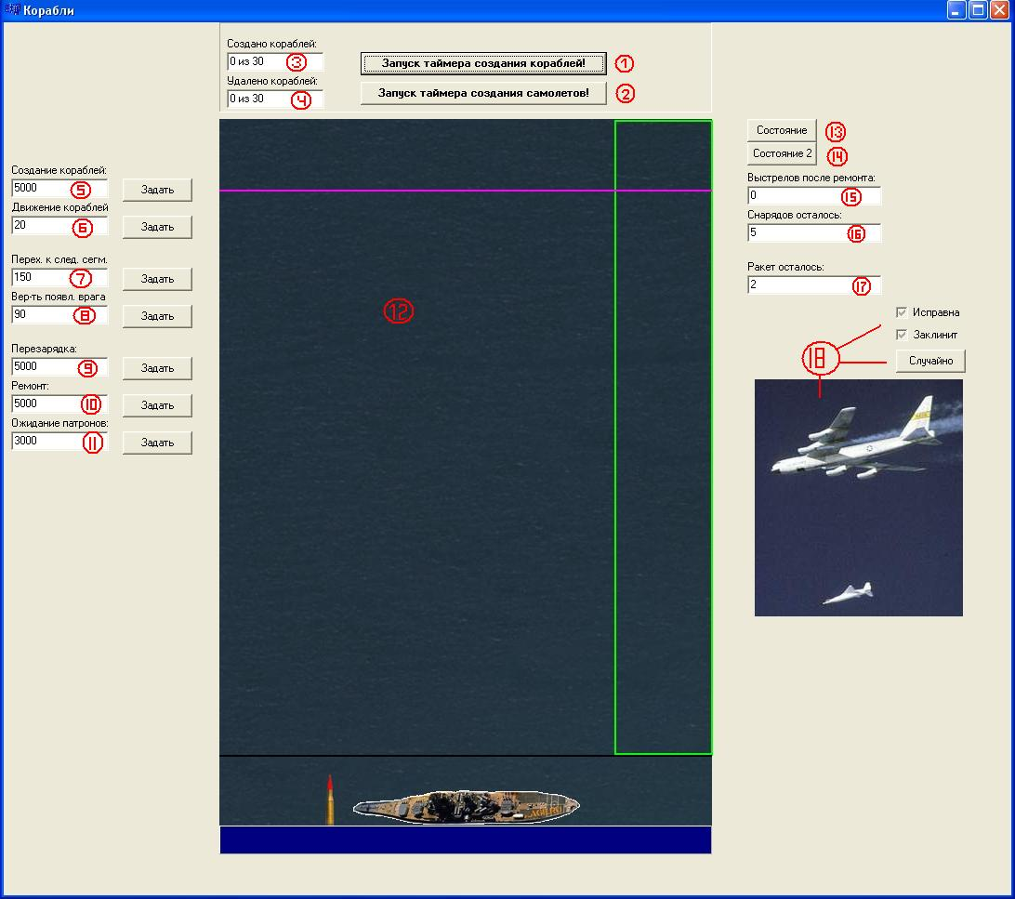
Также на правом сегменте располагаются 2 кнопки:
1. Состояние (№ 13 на рисунке).
2. Состояние 2 (№ 14 на рисунке).
Первая кнопка открывает окно действий кораблей и крейсера (т.е. вместо графического изображения действий откроется окно, где эти действия будут описаны путем показа переключения маячка между разными действиями).
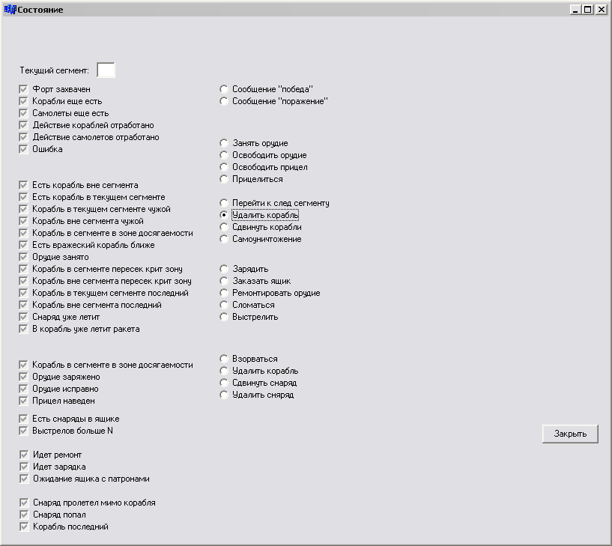
Вторая кнопка открывает окно с описанием аналогичных действий, но уже для самолетов.
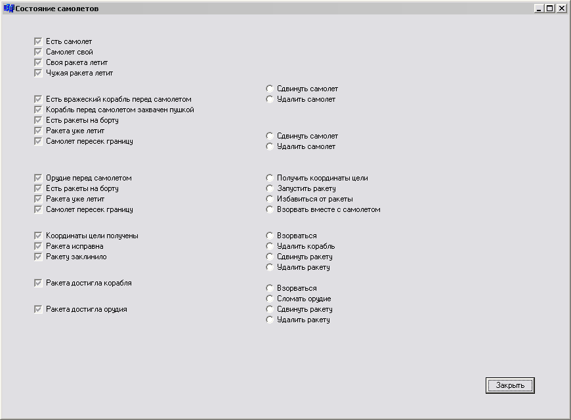

Описание табличной модели
Данная модель включает в себя 10 таблиц:
Правил: 64
Условий: 48
Действий: 39

Существуют таблицы действий каждого из объектов данной модели: таблица состояния флагманского крейсера, таблица выстрела, таблица действий самолета, таблица действия корабля, таблица действия орудия, таблица попадания или промаха оп цели, таблица состояния снаряда, и т.д.

Приведем ниже таблицы, описывающие модель поведения выбранной нами предметной области:

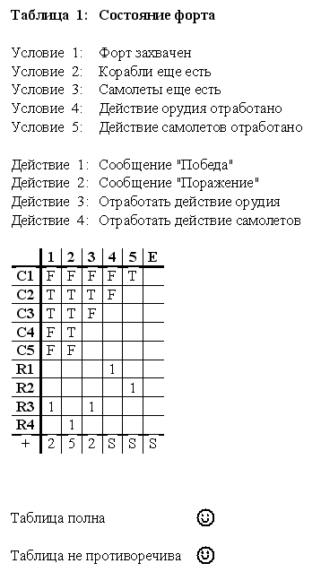

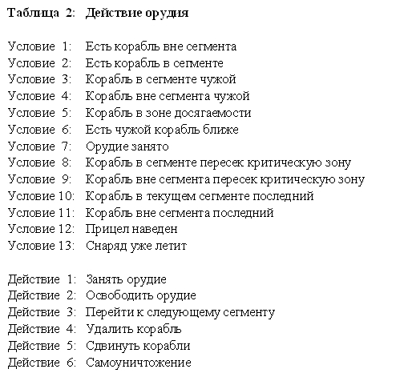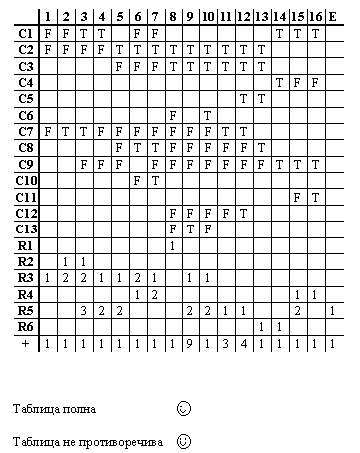

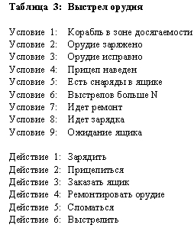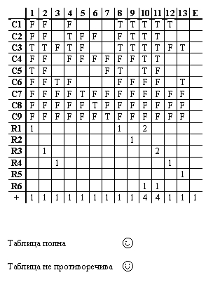

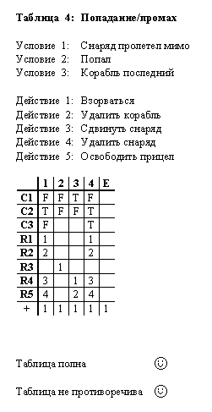

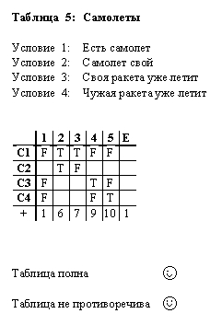

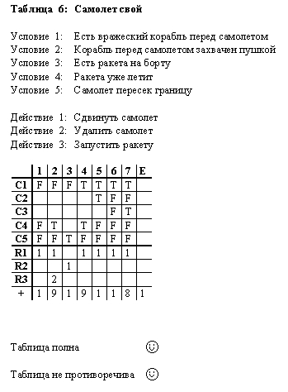

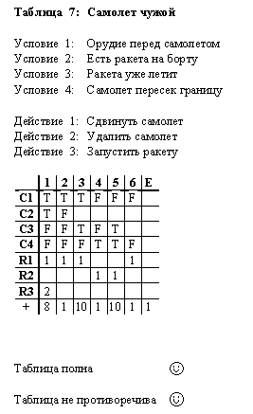

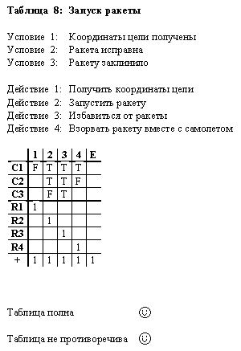

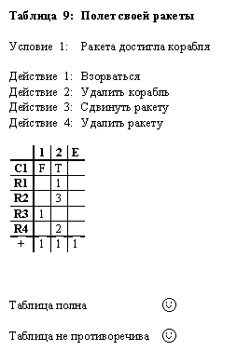

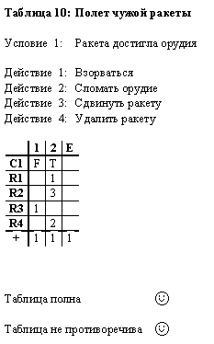

Приложение: выдержки из программного кода.
// функция, в которую передается управление из WndProc
int TForm1::MProc(Word WParamHi, Word WParamLo, int LParam)
{ switch(WParamHi)
{ case CONDITIONS: // Условия
switch(WParamLo)
{ case 1: // Таблица 1 Состояние форта
switch(LParam) // Номер условия
{ case 1: // Условие 1 Форт захвачен
if (fort_zahvachen)
{ FormSostoyanie->cbFortZahvachen->Checked = true;
return YES;
}
else
{ FormSostoyanie->cbFortZahvachen->Checked = false;
return NO;
}
case 2: // Условие 2 Корабли еще есть
if (Udaleno < MaxShips)
{ FormSostoyanie->cbKorabliEsheEst->Checked = true;
return YES;
}
else
{ FormSostoyanie->cbKorabliEsheEst->Checked = false;
return NO;
}
case 3: // Условие 3 Самолеты еще есть
if (SamoletyEsheEst())
{ FormSostoyanie->cbSamoletyEsheEst->Checked = true;
return YES;
}
else
{ FormSostoyanie->cbSamoletyEsheEst->Checked = false;
return NO;
}
case 4: // Условие 4 Действие кораблей отработано
if (DeystvieKorableyOtrabotano)
{ FormSostoyanie->cbDeystvieKorableyOtrabotano->Checked = true;
return YES;
}
else
{ FormSostoyanie->cbDeystvieKorableyOtrabotano->Checked = false;
return NO;
}
case 5: // Условие 5 Действие самолетов отработано
if (DeystvieSamoletovOtrabotano)
{ FormSostoyanie->cbDeystvieSamoletovOtrabotano->Checked = true;
return YES;
}
else
{ FormSostoyanie->cbDeystvieSamoletovOtrabotano->Checked = false;
return NO;
}
}
break;
case 2: // Таблица 2 Действия орудия
switch(LParam) // Номер условия
{ case 1: // Условие 1 Есть корабль вне текущего сегмента
if (est_korabl_vne_segmenta(active_segment))
{ FormSostoyanie->cbEstKorablVneSegmenta->Checked = true;
return YES;
}
else
{ FormSostoyanie->cbEstKorablVneSegmenta->Checked = false;
return NO;
}
case 2: // Условие 2 Есть корабль в текущем сегменте
if (est_korabl_v_segmente(active_segment))
{ FormSostoyanie->cbEstKorablVTekushemSegmente->Checked = true;
return YES;
}
else
{ FormSostoyanie->cbEstKorablVTekushemSegmente->Checked = false;
return NO;
}
case 3: // Условие 3 Корабль в текущем сегменте чужой
if (chuzhoy(active_segment))
{ FormSostoyanie->cbKorablVTekushemSegmenteChuzhoy->Checked = true;
return YES;
}
else
{ FormSostoyanie->cbKorablVTekushemSegmenteChuzhoy->Checked = false;
return NO;
}
case 4: // Условие 4 Корабль вне сегмента чужой
KorablVneSegmPeresekKritZonu(active_segment, nomer);
if (est_korabl_vne_segmenta(active_segment))
if (KorablVneSegmentaChuzhoy(nomer))
{ FormSostoyanie->cbKorablVneSegmentaChuzhoy->Checked = true;
return YES;
}
else
{ FormSostoyanie->cbKorablVneSegmentaChuzhoy->Checked = false;
return NO;
}
case 5: // Условие 5 Корабль в сегменте в зоне досягаемости
if (v_zone_dosyag(active_segment))
{ FormSostoyanie->cbKorablVSegmenteVZoneDosyagaemosti->Checked = true;
return YES;
}
else
{ FormSostoyanie->cbKorablVSegmenteVZoneDosyagaemosti->Checked = false;
return NO;
}
case 6: // Условие 6 Есть ли вражеский корабль ближе
if (EstKorablBlizhe(active_segment))
{ FormSostoyanie->cbEstKorablBlizhe->Checked = true;
return YES;
}
else
{ FormSostoyanie->cbEstKorablBlizhe->Checked = false;
return NO;
}
case 7: // Условие 7 Орудие занято
if (Pushka->OrudieZanyato())
{ FormSostoyanie->cbOrudieZanyato->Checked = true;
return YES;
}
else
{ FormSostoyanie->cbOrudieZanyato->Checked = false;
return NO;
}
case 8: // Условие 8 Корабль в сегменте пересек крит зону
if (KorablPeresek(active_segment))
{ FormSostoyanie->cbKorablVSegmenteperesekKritZonu->Checked = true;
return YES;
}
else
{ FormSostoyanie->cbKorablVSegmenteperesekKritZonu->Checked = false;
return NO;
}
case 9: // Условие 9 Корабль вне сегмена пересек крит зону
if (KorablVneSegmPeresekKritZonu(active_segment, nomer))
{ FormSostoyanie->cbKorablVneSegmentaPeresekKritZonu->Checked = true;
return YES;
}
else
{ FormSostoyanie->cbKorablVneSegmentaPeresekKritZonu->Checked = false;
return NO;
}
case 10: // Условие 10 Корабль в текущем сегменте последний
if (KorablPosledniy(active_segment))
{ FormSostoyanie->cbKorablVTekushemSegmentePosledniy->Checked = true;
return YES;
}
else
{ FormSostoyanie->cbKorablVTekushemSegmentePosledniy->Checked = false;
return NO;
}
case 11: // Условие 11 Корабль вне сегмента последний
if (KorablVneSegmentaPosledniy(active_segment))
{ FormSostoyanie->cbKorablVneSegmentaPosledniy->Checked = true;
return YES;
}
else
{ FormSostoyanie->cbKorablVneSegmentaPosledniy->Checked = false;
return NO;
}
case 12: // Условие 12 Снаряд уже летит
if (snaryad_uzhe_letit)
{ FormSostoyanie->cbSnaryadUzheLetit->Checked = true;
return YES;
}
else
{ FormSostoyanie->cbSnaryadUzheLetit->Checked = false;
return NO;
}
case 13: // Условие 13 В этот корабль уже летит ракета
if (VKorablLetitRaketa(active_segment, NomerKorablyaPeredSamoletom))
{ FormSostoyanie->cbVKorablLetitaketa->Checked = true;
return YES;
}
else
{ FormSostoyanie->cbVKorablLetitaketa->Checked = false;
return NO;
}
}
break;
case 3: // Таблица 3 Выстрел
switch(LParam) // Номер условия
{ case 1: // Условие 1 Корабль в зоне досягаемости
if (v_zone_dosyag(active_segment))
{ FormSostoyanie->cbKorablVSegmenteVZoneDosyagaemosti2->Checked = true;
return YES;
}
else
{ FormSostoyanie->cbKorablVSegmenteVZoneDosyagaemosti2->Checked = false;
return NO;
}
case 2: // Условие 2 Орудие заряжено
if (Pushka->OrudieZaryazheno())
{ FormSostoyanie->cbOrudieZaryazheno->Checked = true;
return YES;
}
else
{ FormSostoyanie->cbOrudieZaryazheno->Checked = false;
return NO;
}
case 3: // Условие 3 Орудие исправно
if (Pushka->OrudieIspravno())
{ FormSostoyanie->cbOrudieIspravno->Checked = true;
return YES;
}
else
{ FormSostoyanie->cbOrudieIspravno->Checked = false;
return NO;
}
case 4: // Условие 4 Прицел наведен
if (Pushka->PricelNaveden())
{ FormSostoyanie->cbPricelNaveden->Checked = true;
return YES;
}
else
{ FormSostoyanie->cbPricelNaveden->Checked = false;
return NO;
}
case 5: // Условие 5 Есть снаряды в ящике
if (Pushka->EstSnaryadyVYashike())
{ FormSostoyanie->cbEstSnaryadyVYashike->Checked = true;
return YES;
}
else
{ FormSostoyanie->cbEstSnaryadyVYashike->Checked = false;
return NO;
}
case 6: // Условие 6 Выстрелов больше N
if (Pushka->VystrelovBolsheN())
{ FormSostoyanie->cbVystrelovBolsheN->Checked = true;
return YES;
}
else
{ FormSostoyanie->cbVystrelovBolsheN->Checked = false;
return NO;
}
case 7: // Условие 7 Идет ремонт
if (idet_remont)
{ FormSostoyanie->cbIdetRemont->Checked = true;
return YES;
}
else
{ FormSostoyanie->cbIdetRemont->Checked = false;
return NO;
}
case 8: // Условие 8 Идет зарядка
if (idet_zaryadka)
{ FormSostoyanie->cbIdetZaryadka->Checked = true;
return YES;
}
else
{ FormSostoyanie->cbIdetZaryadka->Checked = false;
return NO;
}
case 9: // Условие 9 Ожидаем ящик с патронами
if (ozhidanie_yashika)
{ FormSostoyanie->cbOzhidanieYashika->Checked = true;
return YES;
}
else
{ FormSostoyanie->cbOzhidanieYashika->Checked = false;
return NO;
}
}
break;
case 4: // Таблица 4 Попадание / промах снаряда
switch(LParam) // Номер условия
{ case 1: // Условие 1 Снаряд пролетел мимо корабля
int xx, yy, hh, ww, vv;
ParametryKorablyaVSegmente(active_segment, xx, yy, hh, ww, vv);
if (Snaryad->ProletelMimoKorablya(yy))
{ FormSostoyanie->cbSnaryadProletelMimoKorablya->Checked = true;
return YES;
}
else
{ FormSostoyanie->cbSnaryadProletelMimoKorablya->Checked = false;
return NO;
}
case 2: // Условие 2 Попал
ParametryKorablyaVSegmente(active_segment, xx, yy, ww, hh, vv);
if (Snaryad->Popal(xx, yy, ww, hh))
{ FormSostoyanie->cbPopal->Checked = true;
return YES;
}
else
{ FormSostoyanie->cbPopal->Checked = false;
return NO;
}
case 3: // Условие 3 Корабль последний
if (KorablPosledniy(active_segment))
{ FormSostoyanie->cbKorablPosledniy->Checked = true;
return YES;
}
else
{ FormSostoyanie->cbKorablPosledniy->Checked = false;
return NO;
}
}
break;
case 5: // Таблица 5 Самолеты
switch(LParam) // Номер условия
{ case 1: // Условие 1 Есть самолет
if (Aircraft::EstSamolet)
{ FormSostoyanieSamoletov->cbEstSamolet->Checked = true;
return YES;
}
else
{ FormSostoyanieSamoletov->cbEstSamolet->Checked = false;
return NO;
}
case 2: // Условие 2 Самолет свой
if (Samolet->Svoy())
{ FormSostoyanieSamoletov->cbSamoletSvoy->Checked = true;
return YES;
}
else
{ FormSostoyanieSamoletov->cbSamoletSvoy->Checked = false;
return NO;
}
case 3: // Условие 3 Своя ракета уже летит
if (Aircraft::SvoyaRaketaLetit)
{ FormSostoyanieSamoletov->cbSvoyaRaketaLetit->Checked = true;
return YES;
}
else
{ FormSostoyanieSamoletov->cbSvoyaRaketaLetit->Checked = false;
return NO;
}
case 4: // Условие 4 Чужая ракета уже летит
if (Aircraft::ChuzhayaRaketaLetit)
{ FormSostoyanieSamoletov->cbChuzhayaRaketaLetit->Checked = true;
return YES;
}
else
{ FormSostoyanieSamoletov->cbChuzhayaRaketaLetit->Checked = false;
return NO;
}
}
break;
case 6: // Таблица 6 Самолет свой
switch(LParam) // Номер условия
{ case 1: // Условие 1 Есть вражеский корабль перед самолетом
if (Aircraft::EstSamolet)
if (EstVrazheskiyKorablPeredSamoletom(NomerKorablyaPeredSamoletom, active_segment))
{ FormSostoyanieSamoletov->cbEstVrazheskiyKorablPeredSamoletom->Checked = true;
return YES;
}
else
{ FormSostoyanieSamoletov->cbEstVrazheskiyKorablPeredSamoletom->Checked = false;
NomerKorablyaPeredSamoletom = -3;
return NO;
}
return NO;
case 2: // Условие 2 Корабль перед самолетом захвачен пушкой
if (!Aircraft::EstSamolet)
return NO;
EstVrazheskiyKorablPeredSamoletom(NomerKorablyaPeredSamoletom, active_segment);
if (korabli[NomerKorablyaPeredSamoletom][1] == 0)
return NO;
if (KorablPeredSamoletomZahvachePushkoy(NomerKorablyaPeredSamoletom, active_segment))
{ FormSostoyanieSamoletov->cbKorablPeredSamoletomZahvachenPushkoy->Checked = true;
return YES;
}
else
{ FormSostoyanieSamoletov->cbKorablPeredSamoletomZahvachenPushkoy->Checked = false;
return NO;
}
case 3: // Условие 3 Есть ракеты на борту
if (Samolet->EstRaketaNaBortu())
{ FormSostoyanieSamoletov->cbEstRaketyNaBortu->Checked = true;
return YES;
}
else
{ FormSostoyanieSamoletov->cbEstRaketyNaBortu->Checked = false;
return NO;
}
case 4: // Условие 4 Ракета уже летит (своя)
if (Aircraft::SvoyaRaketaLetit)
{ FormSostoyanieSamoletov->cbRaketaUzheLetit->Checked = true;
return YES;
}
else
{ FormSostoyanieSamoletov->cbRaketaUzheLetit->Checked = false;
return NO;
}
case 5: // Условие 5 Самолет пересек границу
if (Samolet->PeresekGranicu())
{ FormSostoyanieSamoletov->cbSamoletPeresekGranicu->Checked = true;
return YES;
}
else
{ FormSostoyanieSamoletov->cbSamoletPeresekGranicu->Checked = false;
return NO;
}
}
break;
case 7: // Таблица 7 Самолет чужой
switch(LParam) // Номер условия
{ case 1: // Условие 1 Орудие перед самолетом
if (OrudiePeredSamoletom())
{ FormSostoyanieSamoletov->cbOrudiePeredSamoletom->Checked = true;
return YES;
}
else
{ FormSostoyanieSamoletov->cbOrudiePeredSamoletom->Checked = false;
return NO;
}
case 2: // Условие 2 Есть ракета на борту
if (Samolet->EstRaketaNaBortu())
{ FormSostoyanieSamoletov->cbEstRaketyNaBortu2->Checked = true;
return YES;
}
else
{ FormSostoyanieSamoletov->cbEstRaketyNaBortu2->Checked = false;
return NO;
}
case 3: // Условие 3 Ракета уже летит (чужая)
if (Aircraft::ChuzhayaRaketaLetit)
{ FormSostoyanieSamoletov->cbRaketaUzheLetit2->Checked = true;
return YES;
}
else
{ FormSostoyanieSamoletov->cbRaketaUzheLetit2->Checked = false;
return NO;
}
case 4: // Условие 4 Самолет пересек границу
if (Samolet->PeresekGranicu())
{ FormSostoyanieSamoletov->cbSamoletPeresekGranicu2->Checked = true;
return YES;
}
else
{ FormSostoyanieSamoletov->cbSamoletPeresekGranicu2->Checked = false;
return NO;
}
}
break;
case 8: // Таблица 8 Запуск ракеты
switch(LParam) // Номер условия
{ case 1: // Условие 1 Координаты цели получены
if (Raketa->KoordinatyCeliPolucheny())
{ FormSostoyanieSamoletov->cbKoordinatyCeliPolucheny->Checked = true;
return YES;
}
else
{ FormSostoyanieSamoletov->cbKoordinatyCeliPolucheny->Checked = false;
return NO;
}
case 2: // Условие 2 Ракета исправна
if (Raketa->Ispravna())
{ FormSostoyanieSamoletov->cbRaketaIspravna->Checked = true;
return YES;
}
else
{ FormSostoyanieSamoletov->cbRaketaIspravna->Checked = false;
return NO;
}
case 3: // Условие 3 Ракету заклинило
if (Raketa->Zaklinilo())
{ FormSostoyanieSamoletov->cbRaketuZaklinilo->Checked = true;
return YES;
}
else
{ FormSostoyanieSamoletov->cbRaketuZaklinilo->Checked = false;
return NO;
}
}
break;
case 9: // Таблица 9 Полет своей ракеты
switch(LParam) // Номер условия
{ case 1: // Условие 1 Ракета достигла корабля
int xx, yy, ww, hh;
ParametryKorablyaDlyaRakety(NomerZhertvySamoleta, xx, yy, ww, hh);
if (Raketa->DostiglaKorablya(xx, yy, ww, hh))
{ FormSostoyanieSamoletov->cbRaketaDostiglaKorablya->Checked = true;
return YES;
}
else
{ FormSostoyanieSamoletov->cbRaketaDostiglaKorablya->Checked = false;
return NO;
}
}
break;
case 10: // Таблица 10 Полет чужой ракеты
switch(LParam) // Номер условия
{ case 1: // Условие 1 Ракета достигла орудия
if (Raketa->DostiglaOrudiya(Pushka->X(), Pushka->Y(), Pushka->Width(), Pushka->Height()))
{ FormSostoyanieSamoletov->cbRaketaDostiglaOrudiya->Checked = true;
return YES;
}
else
{ FormSostoyanieSamoletov->cbRaketaDostiglaOrudiya->Checked = false;
return NO;
}
}
break;
}
case ACTIONS: // Действия
switch(WParamLo)
{ case 1: // Таблица 1 Состояние форта
switch(LParam) // Номер действия
{ case 1: // Действие 1 Сообщение "победа"
FormSostoyanie->rbSoobsheniePobeda->Checked = true;
ShowMessage("Победа!");
return YES;
case 2: // Действие 2 Сообщение "поражение"
FormSostoyanie->rbSoobsheniePorazhenie->Checked = true;
ShowMessage("Поражение!");
return YES;
case 3: // Действие 3 Отработать действие кораблей
DeystvieKorableyOtrabotano = true;
return YES;
case 4: // Действие 4 Отработать действие кораблей
DeystvieKorableyOtrabotano = false;
DeystvieSamoletovOtrabotano = false;
return YES;
}
break;
case 2: // Таблица 2 Действия орудия
switch(LParam) // Номер действия
{ case 1: // Действие 1 Занять орудие
FormSostoyanie->rbZanyatOrudie->Checked = true;
Pushka->Zanyat();
ImageHorB->Picture->LoadFromFile(GetCurrentDir() + "\\" + "pictures" + "\\" + "HorR.jpg");
ImageHorT->Picture->LoadFromFile(GetCurrentDir() + "\\" + "pictures" + "\\" + "HorR.jpg");
ImageVertL->Picture->LoadFromFile(GetCurrentDir() + "\\" + "pictures" + "\\" + "VertR.jpg");
ImageVertR->Picture->LoadFromFile(GetCurrentDir() + "\\" + "pictures" + "\\" + "VertR.jpg");
draw_segment(active_segment);
return YES;
case 2: // Действие 2 Освободить орудие
FormSostoyanie->rbOsvoboditOrudie->Checked = true;
Pushka->Osvobodit();
ImageHorB->Picture->LoadFromFile(GetCurrentDir() + "\\" + "pictures" + "\\" + "Hor.jpg");
ImageHorT->Picture->LoadFromFile(GetCurrentDir() + "\\" + "pictures" + "\\" + "Hor.jpg");
ImageVertL->Picture->LoadFromFile(GetCurrentDir() + "\\" + "pictures" + "\\" + "Vert.jpg");
ImageVertR->Picture->LoadFromFile(GetCurrentDir() + "\\" + "pictures" + "\\" + "Vert.jpg");
draw_segment(active_segment);
return YES;
case 3: // Действие 3 Перейти к след сегменту
FormSostoyanie->rbPereytiKSleduyushemuSegmentu->Checked = true;
TimerToNextSegm->Enabled = true;
return YES;
case 4: // Действие 4 Удалить корабль
FormSostoyanie->rbUdalitKorabl->Checked = true;
if (korabli[nomer][1] == 1)
UdalitKorabl(nomer);
return YES;
case 5: // Действие 5 Сдвинуть корабли
FormSostoyanie->rbSdvinutKorabli->Checked = true;
TimerShipsMove->Enabled = true;
return YES;
case 6: // Действие 6 Самоуничтожение
FormSostoyanie->rbSamounichtozhenie->Checked = true;
fort_zahvachen = true;
ShowMessage("Доплавались!");
return YES;
}
break;
case 3: // Таблица 3 Выстрел
switch(LParam) // Номер действия
{ case 1: // Действие 1 Зарядить
FormSostoyanie->rbZanyatOrudie->Checked = true;
idet_zaryadka = true;
TimerZaryadka->Enabled = true;
ImageZaryazhayu->Visible = true;
return YES;
case 2: // Действие 2 Прицелиться
FormSostoyanie->rbPricelitsya->Checked = true;
int xx, yy, ww, hh, vv; // x, y, width, height, v
ParametryKorablyaVSegmente(active_segment, xx, yy, ww, hh, vv);
Pushka->Pricelitsya(xx, yy, hh, ww, vv, TimerBulletMove->Interval, aimX, aimY);
PokazatPricel();
TimerMigatPricelom->Enabled = true;
return YES;
case 3: // Действие 3 Заказать ящик
FormSostoyanie->rbZakazatYashik->Checked = true;
TimerZakazatYashik->Enabled = true;
ImageZhduPatrony->Visible = true;
ozhidanie_yashika = true;
return YES;
case 4: // Действие 4 Ремонтировать
FormSostoyanie->rbRemontirovatOrudie->Checked = true;
TimerRemont->Enabled = true;
ImageRemont->Visible = true;
idet_remont = true;
return YES;
case 5: // Действие 5 Сломаться
FormSostoyanie->rbSlomatsya->Checked = true;
Pushka->Slomatsya();
return YES;
case 6: // Действие 6 Выстрелить
FormSostoyanie->rbVystrelit3->Checked = true;
ImageStatusZaryazheno->Visible = false;
ImageOrudie->Picture->LoadFromFile(GetCurrentDir() + "\\" + "Fire" + "\\" + "Fire.bmp");
TimerOrudieFire->Enabled = true;
// Создаем снаряд
Snaryad = new Bullet(ImageOrudie->Left + ImageOrudie->Width/2, ImageOrudie->Top + ImageOrudie->Height/2, aimX,
aimY, Form1->ShapeBullet->Width, Form1->ShapeBullet->Height, TimerBulletMove->Interval);
TimerBulletMove->Enabled = true;
Pushka->Vystrelit();
snaryad_uzhe_letit = true;
ShapeBullet->Visible = true;
leVystrelovPosleRemonta->Text = IntToStr(Pushka->KolichestvoVystrelov());
// Рассчитываем приращения, на которые будет сдвигать снаряд
Snaryad_dXdY(Snaryad->X(), Snaryad->Y(), TimerBulletMove->Interval, Snaryad->Width(), Snaryad->Height(), aimX, aimY,
sdx, sdy);
sdy--;
// Записываем количество оставшихся снарядов в leSnaryadovOstalos
leSnaryadovOstalos->Text = IntToStr(KolichestvoSnaryadov - Pushka->KolichestvoVystrelovPoslePolucheniyaYashika());
return YES;
}
break;
case 4: // Таблица 4 Попадание / промах снаряда
switch(LParam) // Номер действия
{ case 1: // Действие 1 Взорваться
FormSostoyanie->rbVzorvatsya->Checked = true;
Snaryad->Reset();
snaryad_uzhe_letit = false;
int nomer;
nomer = NomerKorablyaVSegmente(active_segment);
imgs[nomer]->Picture->LoadFromFile(GetCurrentDir() + "\\" + "blast" + "\\" + "ShipBlast179px.bmp");
imgs[nomer]->Top = ships[nomer]->Y() + ships[nomer]->Height()/2 - imgs[nomer]->Height/2;
imgs[nomer]->Left = ships[nomer]->X() + ships[nomer]->Width()/2 - imgs[nomer]->Width/2;
return YES;
case 2: // Действие 2 Удалить корабль
FormSostoyanie->rbUdalitKorabl4->Checked = true;
ship_to_delete = NomerKorablyaVSegmente(active_segment);
TimerUdalitKorabl->Enabled = true;
UbratPricel();
UdalitKorablVSegmente(active_segment);
return YES;
case 3: // Действие 3 Сдвинуть снаряд
FormSostoyanie->rbSdvinutSnaryad->Checked = true;
TimerBulletMove->Enabled = true;
return YES;
case 4: // Действие 4 Удалить снаряд
FormSostoyanie->rbUdalitSnaryad->Checked = true;
snaryad_uzhe_letit = false;
ShapeBullet->Visible = false;
Snaryad->Reset();
return YES;
case 5: // Действие 5 Освободить прицел
FormSostoyanie->rbOsvoboditPricel->Checked = true;
Pushka->OsvoboditPricel();
UbratPricel();
return YES;
}
break;
// В таблице 5 кроме переходов в другие таблицы действий нет
case 5: // Таблица 5 Самолеты
switch(LParam) // Номер действия
{ }
break;
case 6: // Таблица 6 Самолет свой
switch(LParam) // Номер действия
{ case 1: // Действие 1 Сдвинуть самолет
FormSostoyanieSamoletov->rbSdvinutSamolet->Checked = true;
TimerMoveAircraft->Enabled = true;
return YES;
case 2: // Действие 2 Удалить самолет
FormSostoyanieSamoletov->rbUdalitSamolet->Checked = true;
TimerDeleteAircraft->Enabled = true;
return YES;
case 3: // Действие 3 Запустить ракету
Raketa->SetXY(Samolet->X() + Samolet->Height()/2, Samolet->Y() + Samolet->Width()/2);
Form1->ShapeRaketa->Left = Samolet->X() + Samolet->Height()/2;
Form1->ShapeRaketa->Top = Samolet->Y() + Samolet->Width()/2;
return YES;
}
break;
case 7: // Таблица 7 Самолет чужой
switch(LParam) // Номер действия
{ case 1: // Действие 1 Сдвинуть самолет
FormSostoyanieSamoletov->rbSdvinutSamolet2->Checked = true;
TimerMoveAircraft->Enabled = true;
return YES;
case 2: // Действие 2 Удалить самолет
FormSostoyanieSamoletov->rbUdalitSamolet2->Checked = true;
TimerDeleteAircraft->Enabled = true;
return YES;
case 3: // Действие 3 Запустить ракету
Raketa->SetXY(Samolet->X() + Samolet->Height()/2, Samolet->Y() + Samolet->Width()/2);
Form1->ShapeRaketa->Left = Raketa->X();
Form1->ShapeRaketa->Top = Raketa->Y();
return YES;
}
break;
case 8: // Таблица 8 Запуск ракеты
switch(LParam) // Номер действия
{ case 1: // Действие 1 Получить координаты цели
FormSostoyanieSamoletov->rbPoluchitKoordinatyCeli->Checked = true;
Raketa->PoluchitKoordinatyCeli();
return YES;
case 2: // Действие 2 Запустить ракету
FormSostoyanieSamoletov->rbZapustitRaketu->Checked = true;
if (Samolet->Svoy())
{ Aircraft::SvoyaRaketaLetit = true;
ShapeZhertva->Visible = true;
NomerZhertvySamoleta = NomerKorablyaPeredSamoletom;
}
else
Aircraft::ChuzhayaRaketaLetit = true;
Samolet->ZapustitRaketu();
Raketa->SetXY(Samolet->X() + Samolet->Height()/2, Samolet->Y() + Samolet->Width()/2);
Form1->ShapeRaketa->Left = Raketa->X();
Form1->ShapeRaketa->Top = Raketa->Y();
Form1->ShapeRaketa->Visible = true;
leRaketOstalos->Text = IntToStr(KolichestvoRaket - Samolet->KolichestvoVystrelov());
return YES;
case 3: // Действие 3 Избавиться от ракеты
FormSostoyanieSamoletov->rbIzbavitsyaOtRakety->Checked = true;
Samolet->IzbavitsyaOtRakety();
Aircraft::SvoyaRaketaLetit = false;
Aircraft::ChuzhayaRaketaLetit = false;
leRaketOstalos->Text = IntToStr(KolichestvoRaket - Samolet->KolichestvoVystrelov());
NomerZhertvySamoleta = -4;
Raketa->Reset();
NewMissile();
return YES;
case 4: // Действие 4 Взорвать ракету вместе с самолетом
FormSostoyanieSamoletov->rbVzorvatVmesteSSamoletom->Checked = true;
Aircraft::EstSamolet = false;
TimerDeleteAircraft->Enabled = true;
TimerMissileDelete->Enabled = true;
Raketa->Vzorvat();
Raketa->Reset();
Form1->ShapeRaketa->Visible = false;
Aircraft::SvoyaRaketaLetit = false;
Aircraft::ChuzhayaRaketaLetit = false;
imgPlane->Picture->LoadFromFile(GetCurrentDir() + "\\" + "blast" + "\\" + "PlaneBlast100px.bmp");
imgPlane->Top = Samolet->Y() + Samolet->Width()/2 - imgPlane->Height/2;
imgPlane->Left = Samolet->X() + Samolet->Height()/2 - imgPlane->Width/2;
NomerZhertvySamoleta = -5;
NewMissile();
return YES;
}
break;
case 9: // Таблица 9 Полет своей ракеты
switch(LParam) // Номер действия
{ case 1: // Действие 1 Взорваться
FormSostoyanieSamoletov->rbVzorvatsya->Checked = true;
imgMissileBlast->Top = ShapeRaketa->Top + ShapeRaketa->Height/2 - imgMissileBlast->Height/2;
imgMissileBlast->Left = ShapeRaketa->Left + ShapeRaketa->Width/2 - imgMissileBlast->Width/2;
imgMissileBlast->Visible = true;
ShapeZhertva->Visible = false;
return YES;
case 2: // Действие 2 Удалить корабль
FormSostoyanieSamoletov->rbUdalitKorabl->Checked = true;
if (korabli[NomerZhertvySamoleta][1] == 1)
UdalitKorabl(NomerZhertvySamoleta); // Удаляем корабль, в который летит ракета
return YES;
case 3: // Действие 3 Сдвинуть ракету
FormSostoyanieSamoletov->rbSdvinutRaketu->Checked = true;
TimerMissileMove->Enabled = true;
return YES;
case 4: // Действие 4 Удалить ракету
FormSostoyanieSamoletov->rbUdalitRaketu->Checked = true;
Aircraft::SvoyaRaketaLetit = false;
TimerMissileDelete->Enabled = true;
Raketa->Reset();
ShapeZhertva->Visible = false;
// Работаем с ракетой
ShapeRaketa->Visible = false;
NewMissile();
return YES;
}
break;
case 10: // Таблица 10 Полет чужой ракеты
switch(LParam) // Номер действия
{ case 1: // Действие 1 Взорваться
FormSostoyanieSamoletov->rbVzorvatsya2->Checked = true;
imgMissileBlast->Top = ShapeRaketa->Top + ShapeRaketa->Height/2 - imgMissileBlast->Height/2;
imgMissileBlast->Left = ShapeRaketa->Left + ShapeRaketa->Width/2 - imgMissileBlast->Width/2;
imgMissileBlast->Visible = true;
return YES;
case 2: // Действие 2 Сломать орудие
FormSostoyanieSamoletov->rbSlomatOrudie->Checked = true;
Pushka->Slomatsya();
return YES;
case 3: // Действие 3 Сдвинуть ракету
FormSostoyanieSamoletov->rbSdvinutRaketu2->Checked = true;
TimerMissileMove->Enabled = true;
return YES;
case 4: // Действие 4 Удалить ракету
FormSostoyanieSamoletov->rbUdalitRaketu2->Checked = true;
Aircraft::SvoyaRaketaLetit = false;
Aircraft::ChuzhayaRaketaLetit = false;
TimerMissileDelete->Enabled = true;
Raketa->Reset();
// Работаем с ракетой
ShapeRaketa->Visible = false;
NewMissile();
return YES;
}
break;
}
}
return 0;
}

